מוזיקולוגיה-לימודי תואר ראשון הקריה האקדמית, אונו 2017

**מוסיקה רב תחומית**  **B.Mus בית הספר למוזיקה ע"ש ג'ונתן ווהל**

****

**המכללה האקדמית קרית אונו**

**לימודי תואר ראשון**

**במוסיקה רב תחומית**  **B.Mus**

מספר קורס: 5524

**תיאוריה שנה ב סמסטר 1**

דר' צ'מני אבי

ערך ורשם : לוי חיים

מתוך לימודי התואר אוקטובר, 2018

**רשימת הנושאים**

|  |  |  |  |
| --- | --- | --- | --- |
| **נושא** | **תת נושא** | **סעיף** | **עמוד** |
| **הקדמה** |  | **1** | **4** |
|  | הקדמה- דברי מר צ'מני אבי | 1 | 4 |
| **שמות ומספור הצלילים** |  | **2** | **4** |
|  | שמות ומספור הצלילים | 1 | 4 |
| **סימני היתק** |  | **3** | **4** |
|  | סימני ההיתק | 1 | 4 |
| **סימני המרווח** |  | **4** | **4** |
|  | טבלה- סימני המרווח | 1 | 4 |
| **דרגות האקורד** |  | **5** | **5** |
|  | דרגות האקורד בסולם | 1 | 5 |
|  | דרגות הרמוניות | 2 | 5 |
|  | אקורד משולש רגיל | 3 | 5 |
|  | אקורד משולש- היפוך ראשון | 4 | 6 |
|  | אקורד משולש - היפוך שני | 5 | 6 |
|  | ספט אקורד | 6 | 7 |
|  | קוינט ספט אקורד | 7 | 7 |
|  | טרצ קורט – ספט אקורד | 8 | 8 |
|  | סקנד- ספט אקורד | 9 | 8 |
| **סולמות** |  | **6** | **9** |
|  | סימני ההיתק בסולם -טבלה | 1 | 9 |
|  | סימני הסולם | 2 | 9 |
|  | היפוכי מרווח | 3 | 9 |
| **מודוסים** |  | **7** | **10** |
|  | רשימת המודוסים | 1 | 10 |
|  | שיתוף מודוסים בסולמות מז'ור/מינור | 2 | 10 |
| **אקורדים** |  | **8** | **10** |
|  | אקורד בסיס | 1 | 10 |
|  | סקסט אקורד | 2 | 10 |
|  | קוורט סקסט אקורד | 3 | 10 |
|  | בניית אקורדים | 4 | 10 |
|  | אקורד סגור/פתוח | 5 | 10 |
|  | זיהוי אקורד משולש בכל אחת מ-7 הדרגות-טבלה | 6 | 10 |
|  | הכפלות באקורד משולש | 7 | 10 |
|  | פתרון צליל מתוח לצליל יציב | 8 | 10 |
| **זיהוי סימני האקורד** |  | **9** | **12** |
|  | זיהוי סימני האקורד | 1 | 12 |
| **ספט אקורד** |  | **10** | **14** |
|  | ספט אקורד | 1 | 14 |
|  | סוגי ספט אקורד-טבלה | 2 | 14 |
|  | סימני ספט אקורד-טבלה | 3 | 14 |
|  | היפוכים של ספט אקורד | 4 | 14 |
|  | דרגות הסולם בספט אקורד | 5 | 14 |
|  | טבלה- דרגות הסולם בספט אקורד | 6 | 14 |
|  | טבלה-היפוכי ספט אקורד | 7 | 14 |
| **דומיננט ספט אקורד** |  | **11** | **21** |
|  | דומיננט ספט אקורד | 8 | 21 |
|  | טבלה- סוגי ספט אקורד | 9 | 21 |
|  | דומיננט ספט אקורד כולל היפוכים ופתרון | 10 | 21 |
| **חוקים בכתיבה הרמונית** |  | **12** | **26** |
|  | חוקים בכתיבה הרמונית | 1 | 26-34 |
| **סדר האקורדים לפי סימנם** |  | **13** | **35** |
|  | טבלה- סדר האקורדים על פי סימנם-דו מז'ור | 1 | 35 |
|  | טבלה- סדר האקורדים על פי סימנם-דו מינור | 2 | 36 |
|  | טבלה- סדר האקורדים על פי סימנם-סי במול מז'ור | 3 | 37 |
| **הרמוניה** |  | **14** | **38** |
|  | קדנצה | 1 | 38 |
|  | הצלבת קולות | 2 | 38 |
|  | כניסה לתוך אוקטבה | 3 | 38 |
|  | כתיבת עיבוד | 4 | 38 |
|  | מנעד קולי | 5 | 38 |
|  | מהלכים הרמוניים | 6 | 38 |
|  | מהלך הרמוני- היפוך ראשון | 7 | 39 |
|  | מהלך הרמוני- היפוך שני | 8 | 39 |
|  | חוקים במעבר בין אקורדים | 9 | 40 |
|  | היפוכים של משולשים | 10 | 44 |
|  | היפוכים של מרובעים | 11 | 44 |
|  | השלבים לביצוע הרמון בשיטת באך | 12 | 44 |
| **עבודות בית** |  | **14** | **45** |
|  | עבודה מספר 1- בניית אקורדים ב-4 סוגים שונים | 1 | 45 |
|  | עבודה מספר 2- נתון צליל עליון בנה אקורד כלפי מטה | 2 | 45 |
|  | עבודה מספר 3- הגדר את צליל הבס כצליל פה ובנה אקורד | 3 | 45 |
|  | עבודה מספר 4- נתונה דרגה רומית וסולם הגדר את האקורד | 4 | 45 |
|  | עבודה מספר 5- זהה את הסולם ואת ההיפוך | 5 | 45 |
|  | עבודה מספר 6- כתוב היפוכים לספט אקורדים | 6 | 45 |
|  | עבודה מספר 7- כתוב את סימני האקורדים ואת סימני הסולם | 7 | 45 |
| **הכנה לבחינה בהרמוניה** |  | **15** | **46** |
|  | הכנה לבחינה בתיאוריה | 1 | 46 |
|  | טבלה- אופן קביעת האקורד לצליל בס נתון | 2 | 47 |
|  | טבלה- אופן קביעת האקורד לצליל סופרן נתון | 3 | 48 |
|  | תרגיל – נתון מלודיה בבס בנה אקורדים | 4 | 49 |
|  | תרגיל – נתון מלודיה בסופרן בנה אקורדים | 5 | 50 |
|  |  |  |  |
|  |  |  |  |

1. **הקדמה**

* המרצה דר' צ'מני אבי
* המייל לצורך קשר לימודי בלבד [Bosanova6@gmail.com](mailto:Bosanova6@gmail.com)
* החוברת III Harmony &voive leading תשלח ע"י אחד מהסטודנטים ליתר התלמידים.
* הציון יתחלק כדלקמן: נוכחות 30%, עבודות בית 40% , מבחן מסכם 40% .
* מותר להעדר משני מפגשים, העדרות מעבר לכך יש לקבל אישור מהמזכירות .

1. **שמות ומספור צלילים**

לכל צליל ניתן שם: דו רה מי פה סול לה סי, צורה ^ המזהה כי מדובר בצליל של סולם ולא בצליל השייך

לאקורד, ומספר המזהה את גובה הצליל על פי מיקומו במָחְמוֹשֶת בהתאם לסוג המפתח.

יש לציין כי קיים שוני עצום בין סימון צליל בסולם לבין זיהוי הצליל באקורד .

במפתח סול

**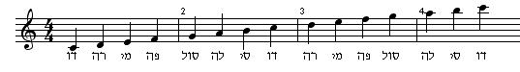**

^ ^ ^ ^ ^ ^ ^ ^ ^ ^ ^ ^ ^ ^ ^

**14 13 12 11 10 9 8 7 6 5 4 3 2 1 0**

במפתח פה

**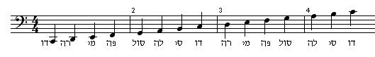**

^ ^ ^ ^ ^ ^ ^ ^ ^ ^ ^ ^ ^ ^ ^

**14 13 12 11 10 9 8 7 6 5 4 3 2 1 0**

1. **סימני ההיתק**

|  |  |  |  |
| --- | --- | --- | --- |
| דיאז |  | **+** | הגבהה בחצי טון |
| במול |  | **-** | הנמכה בחצי טון |
| בקאר |  |  | ביטול הגבהה או הנמכה באותה תיבה |
| דיאז כפול |  |  | הגבהה בטון שלם |
| במול כפול |  |  | הנמכה בטון שלם |

1. **סימני המרווח**

|  |  |  |
| --- | --- | --- |
| **גודל המרווח** | **סימון** | **דוגמא** |
| טון שלם | W | C>D |
| חצי טון | H | C>C# |
| צליל עובר | P |  |
| שכן עליון | Un | C E C |
| שכן תחתון | Ln | E D E |
| שכן לא שלם | In | D G A |
| צליל שוהה | Sus 2  Sus 4  Sus 6  Sus 9 | C\_D\_G  C\_F\_G  C\_A\_G  C\_G\_D |
| דרגות בסולם | 7 דרגות המזוהות בספרות רומיות | VII VI V IV III II I |

1. **דרגות האקורד**
2. **דרגות האקורד בסולם** 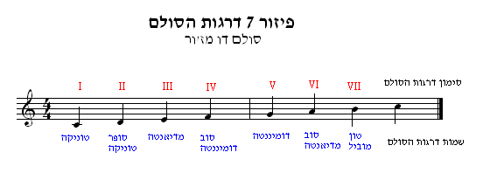
3. **דרגות הרמוניות**

דרגות הסולם- אקורד דו מז'ור

|  |  |  |  |  |  |  |  |
| --- | --- | --- | --- | --- | --- | --- | --- |
| **דרגת הסולם** | **VII** | **VI** | **V** | **IV** | **III** | **II** | **I** |
| הקוינטה | F | **E** | D | **C** | B | A | **G** |
| הטרצה | D | **C** | B | A | **G** | F | **E** |
| הבס | B | A | **G** | F | **E** | D | **C** |
| כמות צלילים משותפת | **0** | **2** | **1** | **1** | **2** | **0** |  |

1. **אקורד משולש רגיל**

אקורד משולש רגיל מכיל את:

1. שם הסולם- לדוגמא- דו מז'ור **משולש רגיל**
2. סימן האקורד- **5/3** משולש רגיל
3. שבע דרגות הסולם
4. שבע סוגי האקורדים בסולם
5. מרווח: שתי טרצות זו מעל זו= **קוינטה**
6. זיהוי ויזואלי- שתי טרצות צמודות
7. זיהוי הצליל היסודי של האקורד=צליל הבס (הצליל התחתון)
8. סה"כ: 7 אקורדים\* 21 סוגי סולמות= 147 אפשרויות

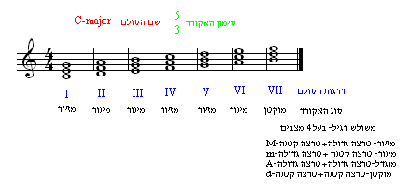

1. **אקורד משולש – היפוך ראשון**

אקורד משולש – היפוך ראשון המכונה **סקסט אקורד** מכיל את:

1. שם הסולם- לדוגמא – דו מז'ור היפוך ראשון
2. סימן האקורד- **6/3** סקסט אקורד
3. שבע דרגות הסולם
4. שבע סוגי האקורדים בסולם
5. מרווח : טרצה + קווטה= סקסטה
6. זיהוי ויזואלי- טרצה תחתונה
7. זיהוי הצליל היסודי של האקורד=צליל הסקסטה (הצליל העליון**)**
8. סה"כ: 7 אקורדים\* 21 סוגי סולמות= 147 אפשרויות

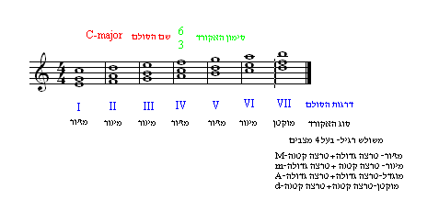

1. **אקורד משולש – היפוך שני**

אקורד משולש – היפוך שני המכונה **קורט סקסט אקורד** מכיל את:

1. שם הסולם- לדוגמא – דו מז'ור היפוך שני
2. סימן האקורד- **6/4** קורט סקסט אקורד.
3. שבע דרגות הסולם
4. שבע סוגי האקורדים בסולם
5. מרווח : קורטה + טרצה= סקסטה
6. זיהוי ויזואלי- טרצה עליונה
7. זיהוי הצליל היסודי של האקורד=צליל הקורטה (הצליל האמצעי)
8. סה"כ: 7 אקורדים\* 21 סוגי סולמות= 147 אפשרויות

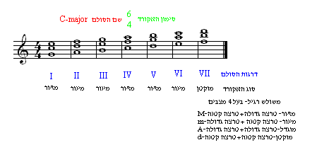

1. **ספט אקורד 7**

אקורד המכיל 3 טרצות במרווח כולל של ספטימה ומכאן שמו .

1. שם הסולם- לדוגמא- C-major 7
2. סימן האקורד- **7**
3. שבע דרגות הסולם
4. שבע סוגי האקורדים בסולם
5. מרווח: שלוש טרצות זו מעל זו= **ספטימה**
6. זיהוי ויזואלי- שלוש טרצות צמודות
7. זיהוי הצליל היסודי של האקורד- צליל הבס
8. סה"כ: 7 אקורדים\* 21 סוגי סולמות= 147 אפשרויות

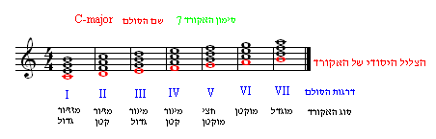

1. **קוינט ספט אקורד 6/5**

זהו היפוך ראשון של ספט אקורד.

1. שם הסולם- לדוגמא- C-major 7
2. סימן האקורד- **6/5**
3. שבע דרגות הסולם
4. שבע סוגי האקורדים בסולם
5. מרווח: טרצה+טרצה+סקונדה = **ספטימה**
6. זיהוי ויזואלי- סקונדה עליונה.
7. זיהוי צליל הטוניקה = צליל הספטימה (הצליל העליון)
8. סה"כ: 7 אקורדים\* 21 סוגי סולמות= 147 אפשרויות

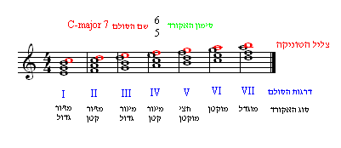

1. **טרצ קורט -ספט אקורד 4/3**

זהו היפוך שני של ספט אקורד.

1. שם הסולם- לדוגמא- C-major 7
2. סימן האקורד- **4/3**
3. שבע דרגות הסולם
4. שבע סוגי האקורדים בסולם
5. מרווח: טרצה+סקונדה+טרצה = **ספטימה**
6. זיהוי ויזואלי- סקונדה אמצעית
7. הצליל היסודי של האקורד = צליל הקורטה
8. סה"כ: 7 אקורדים\* 21 סוגי סולמות= 147 אפשרויות

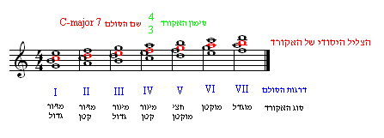

1. **סקנד -ספט אקורד 4/2**

זהו היפוך שלישי של ספט אקורד.

1. שם הסולם- לדוגמא- C-major 7
2. סימן האקורד- **4/2**
3. שבע דרגות הסולם
4. שבע סוגי האקורדים בסולם
5. מרווח: סקונדה+טרצה+טרצה = **ספטימה**
6. זיהוי ויזואלי- סקונדה תחתונה
7. הצליל היסודי של האקורד = צליל הסקונדה
8. סה"כ: 7 אקורדים\* 21 סוגי סולמות= 147 אפשרויות

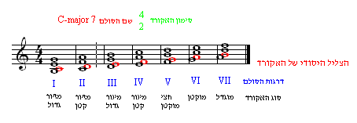

1. **סולמות**
2. **זיהוי הסולם על פי סימני ההיתק בסולם**

יש לחזור ולשנן שוב נושא זה. פשוט ללמוד בעל פה את כל הסולמות.

להלן טבלה המתארת את סוגי הסולמות: מז'ור מול מינור וכן את סימני ההיתק בכל סוג סולם חופף.

|  |  |  |  |  |  |
| --- | --- | --- | --- | --- | --- |
| **סולם מז'ור** | **סולם מינור** | **סימני ההיתק בסולם**  **(דיאז)** | **סולם מז'ור** | **סולם מינור** | **סימני ההיתק בסולם**  **(במול)** |
| C - major | A - minor |  | C - major | A - minor |  |
| G - major | E - minor |  | F - major | D - minor |  |
| D - major | B - minor |  | Bb - major | G - minor |  |
| A - major | F# - minor |  | Eb - major | C - minor |  |
| E - major | C# - minor |  | Ab - major | F - minor |  |
| B - major | G# - minor |  | Db- major | Bb - minor |  |
| F# - major | D# - minor |  | Gb - major | Eb - minor |  |
| C# - major | A# - minor |  | Cb - major | Ab - minor |  |

1. **סימני הסולם**

|  |  |  |
| --- | --- | --- |
| **שם האקורד בסולם** | **זיהוי** | **מרווח ראשון** |
| מז'ור | M | טרצה גדולה+טרצה קטנה |
| מינור | m | טרצה קטנה+ טרצה גדולה |
| מוגדל | A | שתי טרצות גדולות |
| מוקטן | d | שתי טרצות קטנות |
| זך | P | 1,4,5,8 |

1. **היפוכי מרווח**

|  |  |
| --- | --- |
| **מרווח קודם** | **נפתר ל-** |
| טרצה גדולה | טרצה קטנה |
| קוינטה מוקטנת | נפתר פנימה |
| טריטון | 8<7  3<4 |
| ספטימה גדולה | אוקטבה |
| ספטימה קטנה | סקסטה גדולה |
| מוגדל | החוצה |
| מוקטן | פנימה |

1. **מודוסים**
2. **רשימת המודוסים- תבנית 7 הסולמות**

|  |  |  |  |  |  |  |  |  |
| --- | --- | --- | --- | --- | --- | --- | --- | --- |
| **טוניקה** | **מודוס** | **מרווח-7** | **מרווח-6** | **מרווח-5** | **מרווח-4** | **מרווח-3** | **מרווח-2** | **מרווח-1** |
| C | **יוני** | 0.5 | 1 | 1 | 1 | 0.5 | 1 | 1 |
| G | **מיקסולידי** | 1 | 0.5 | 1 | 1 | 0.5 | 1 | 1 |
| F | **לידי** | 0.5 | 1 | 1 | 0.5 | 1 | 1 | 1 |
| A | **איאולי** | 1 | 1 | 0.5 | 1 | 1 | 0.5 | 1 |
| D | **דורי** | 1 | 0.5 | 1 | 1 | 1 | 0.5 | 1 |
| E | **פריגי** | 1 | 1 | 0.5 | 1 | 1 | 1 | 0.5 |
| B | **לוקרי** | 1 | 1 | 1 | 0.5 | 1 | 1 | 0.5 |

1. **שיתוף מודוסים עם סולמות במז'ור ובמינור**

* מודוס ניתן לזהות על פי נגינה על הקלידים הלבנים .
* ניתן לשתף מודוס עם סולם במז'ור או במינור.
* מודוס ניתן להתחיל מכל צליל. (כולל במול ודיאז).

1. **אקורדים**
2. **אקורד בסיס**

אקורד C major סימנו 5/3

****

1. **סקסט אקורד- היפוך ראשון**

סקסט אקורד C major סימנו 6/3

**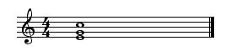**

1. **קוורט סקסט אקורד- היפוך שני**

סקסט אקורד C major סימנו 6/4

C:\DOCUME~1\Haim\LOCALS~1\Temp\Wor1E.png

1. **בניית אקורדים**

בניית אקורד על פי נתון. השיטה הינה פשוטה יש לרשום את המרווח מצליל הבס בהתאם לסימון הרשום.

לדוגמא- נתון הצליל דו עם סימון 3/5 אזי יש לבנות טרצה ומעליה טרצה .



לדוגמא- נתון הצליל פה עם סימון 3/6 אזי יש לבנות טרצה ומעליה קורטה .



לדוגמא- נתון הצליל מי עם סימון 4/6 אזי יש לבנות קורטה ומעליה טרצה



לדוגמא- נתון הצליל דו עם סימון 4 5b 7 יש לבנות קורטה ומעליה סקונדה ומעליה טרצה.כולל סימני ההיתק

**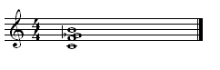**

לדוגמא- נתון הצליל מי עם סימון 4# 5b 7b יש לבנות קורטה ומעליה סקונדה ומעליה טרצה, כולל סימני ההיתק ****

1. **אקורד סגור/פתוח**

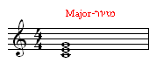

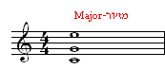

**6. טבלה - זיהוי אקורד משולש בכל אחת מ-7 הדרגות**

|  |  |  |  |  |  |  |  |
| --- | --- | --- | --- | --- | --- | --- | --- |
| **דרגות**  **סולם** | **דרגה**  **שביעית** | **דרגה שישית** | **דרגה**  **חמישית** | **דרגה רביעית** | **דרגה שלישית** | **דרגה**  **שנייה** | **דרגה**  **ראשונה** |
| **מז'ור** | **מוקטן** | **מינור** | **מז'ור** | **מז'ור** | **מינור** | **מינור** | **מז'ור** |
| **מינור טבעי** | **מז'ור** | **מז'ור** | **מינור** | **מינור** | **מז'ור** | **מוקטן** | **מינור** |
| **מינור הרמוני** | **מוקטן** | **מז'ור** | **מז'ור** | **מינור** | **מוגדל** | **מוקטן** | **מינור** |
| **מינור מלודי** | **מוקטן** | **מוקטן** | **מז'ור** | **מז'ור** | **מוגדל** | **מינור** | **מינור** |

מסקנות הנובעות מטבלה זו:

1. דרגות IV V I במזור הן מז'וריות ובמינור הן מינוריות.
2. דרגה II במז'ור מינור ובמינור מוקטן.
3. דרגה VII במז'ור מוקטן ובמינור מוקטן.
4. דרגה VI במז'ור מינור ובמינור מוקטן.
5. דרגה III במז'ור מינור ובמינור מוגדל.
6. **הכפלות באקורד משולש**

באקורד משולש – בכל 7 הדרגות מכפילים את הבס או את הקוינטה.

בדרגות 1,2,7 מותר להכפיל גם את הטרצה.

בהיפוכים ניתן להכפיל את הטרצה.

אסור להכפיל טון מוביל בכל 7 הדרגות.

1. **צליל מתוח יפתר לצליל יציב**

להלן טבלה אשר מתארת את היחס של פתרון צליל מתוח לצליל יציב.

|  |  |
| --- | --- |
| נפתר  לצליל יציב | צליל מתוח |
| 1 < | 1 |
| 1 < | 2 |
| 4 < | 3 |
| 3 < | 4 |
| 6 < | 5 |
| 5 < | 6 |
| 8 < | 7 |

1. **7 אפשרויות להרמון לכל צליל**

|  |  |
| --- | --- |
| **שם האקורד** | **סימנו** |
| משולש רגיל | 5/3 |
| היפוך ראשון | 6/3 |
| היפוך שני | 6/4 |
| ספט אקורד | 7 |
| היפוך ראשון | 6/5 |
| היפוך שני | 4/3 |
| היפוך שלישי | 4/2 |

1. **זיהוי סימני האקורד**
2. **אקורד משולש רגיל**

לכל אקורד משולש רגיל ישנם שלושה צלילים:

* צליל הבס=1
* צליל הטרצה=3
* צליל הקוינטה=5



1. **סוגי אקורד במשולש רגיל**

לכל אקורד משולש רגיל ישנם 4 סוגי אקורד:

* M= מז'ור
* m = מינור
* A=מוגדל
* d = מוקטן

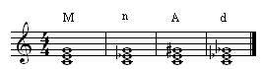

1. **אקורד משולש רגיל והיפוכיו**

באקורדים משולשים ישנם שלושה סימני אקורדים:

אקורד משולש רגיל שסימנו 3/5 ((צליל הטוניקה של האקורד הוא הצליל התחתון צליל הבס)

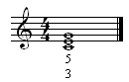

היפוך ראשון של אקורד משולש שסימנו 3/6 ((צליל הטוניקה של האקורד הוא הצליל העליון צליל הסקסטה)

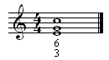

היפוך שני של אקורד משולש שסימנו 4/6 (צליל הטוניקה של האקורד הוא הצליל האמצעי צליל הקורטה)

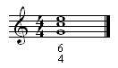

1. **כיצד מזהים אקורד על פי סימנו?**

לכל אקורד משולש יש את הסימן היחודי שלו בהתאם לסוג האקורד: מז'ור, מינור, מוגדל, מוקטן.

ובהתאם למרווחים הנוצרים בין האקורדים השונים.

1. זהה את שם הסולם.
2. זהה את סימני ההיתק של הסולם
3. זהה את דרגת הסולם
4. זהה את סימני ספט האקורד
5. זהה האם מדובר בהיפוך ראשון שני או שלישי
6. זהה את מרווח הטרצות של האקורד
7. זהה באם מדובר בדומיננט ספט אקורד

בטבלאות שלהלן ריכזתי את כל הנתונים אשר יכולים לקבוע למעשה את שם האקורד, מרווח כולל,

מרווח ראשון מרווח שני, ואת צלילי המרווח.

טבלה- אקורד משולש רגיל

|  |  |  |  |  |
| --- | --- | --- | --- | --- |
| שם האקורד  3/5 | מרווח כולל | מרווח II | מרווח  I | צליל המרווח |
| **M - מזור** | קוינטה זכה | טרצה  קטנה | טרצה גדולה | סול  מי  דו |
| **m - מינור** | קוינטה זכה | טרצה  גדולה | טרצה קטנה | סול  מי b  דו |
| **A - מוגדל** | קוינטה מוגדלת | טרצה  גדולה | טרצה  גדולה | סול #  מי  דו |
| **d - מוקטן** | קוינטה מוגדלת | טרצה  קטנה | טרצה  קטנה | סול b  מי b  דו |

טבלה- היפוך ראשון

|  |  |  |  |  |
| --- | --- | --- | --- | --- |
| שם האקורד  3/6 | מרווח כולל | מרווח II | מרווח  I | צליל המרווח |
| M - מזור | סקסטה  קטנה | קוורטה  זכה | טרצה  קטנה | דו  סול  מי |
| m - מינור | סקסטה  גדולה | קוורטה  זכה | טרצה  גדולה | דו  סול  מיb |
| A - מוגדל | סקסטה  קטנה | קוורטה  מוקטנת | טרצה  גדולה | דו  סול#  מי |
| d - מוקטן | סקסטה  גדולה | קוורטה  מוגדלת | טרצה  קטנה | דו  סולb  מיb |

טבלה- היפוך שני

|  |  |  |  |  |
| --- | --- | --- | --- | --- |
| שם האקורד  4/6 | מרווח כולל | מרווח II | מרווח  I | צליל המרווח |
| M - מזור | סקסטה  גדולה | טרצה  גדולה | קוורטה  זכה | מי  דו  סול |
| m - מינור | סקסטה  קטנה | טרצה  קטנה | קוורטה  זכה | מיb  דו  סול |
| A - מוגדל | סקסטה  קטנה | טרצה  גדולה | קוורטה  מוקטנת | מי  דו  סול# |
| d - מוקטן | סקסטה  גדולה | טרצה  קטנה | קוורטה  מוגדלת | מיb  דו  סולb |

1. **ספט אקורד**
2. **ספט אקורד-** זהו אקורד המכיל 4 צלילים היוצרים מרווח של ספטימה קטנה או גדולה ומכאן שמו .

האקורד מכיל את צליל הבס., שמעליו טרצה קטנה/גדולה, שמעליה טרצה קטנה/גדולה, שמעליה טרצה קטנה/ גדולה. למעשה מדובר בתוספת של טרצה קטנה או גדולה לאקורד המשולש: מז'ור/ מינור/מוקטן/ מוגדל. שמו של ספט האקורד נקבע על פי 3 הצלילים הראשונים המרכיבים את ספט האקורד מצליל הבס והוא מכיל למעשה 7 סוגים של ספט אקורד כאשר לכל סוג ספט אקורד ישנם 7 דרגות סולם . לדוגמא- ספט אקורד בדו מז'ור גדול יסומן **C-M-M-7**

2. **טבלה- סוגי ספט-אקורד**

להלן טבלה אשר מתארת את סוגי ספט האקורד, שם מקוצר של ספט האקורד, שם המרווח שבין צליל הבס לצליל העליון באקורד, המרווח בטונים, סימן האקורד, וסוגי הטרצות אשר מכיל האקורד.

|  |  |  |  |  |  |  |  |
| --- | --- | --- | --- | --- | --- | --- | --- |
| **סוג**  **ספט-אקורד** | **מז'ור גדול**  **7^** | **מז'ור קטן**  **7-** | **מינור גדול**  **m7** | **מינור קטן**  x7 | **חצי מוקטן**  O/ | **מוקטן**  O | **מוגדל**  A |
| **מקוצר** | מ"ג  (מז'ור גדול) | מ"ק  (מז'ור קטן) | מי"ג  (מינור גדול) | מי"ק  (מינור קטן) | מוק"ק  (מוקטן קטן) | מוק  (מוקטן) | מוג  (מוגדל) |
| **שם**  **המרווח** | ספטימה גדולה | ספטימה  קטנה | ספטימה גדולה | ספטימה  קטנה | ספטימה  קטנה | ספטימה מוקטנת | ספטימה גדולה |
| **המרווח**  **בטונים** | 5.5 טון | 5 טון | 5.5 טון | 5 טון | 5 טון | 4.5 טון | 5.5 טון |
| **סימן האקורד** | 7/5/3  M/M/7 | 7/5/3  M/m/7 | 7/5/3  m/M/7 | 7/5/3  m/m/7 | 7/5/3  dim/m/7 | 7/5/3  dim/dim/7 | 7/5/3  Aug/M/7 |
| **סוגי הטרצות**  **(מלמטה למעלה)** | **טרצה גדולה**  **טרצה קטנה**  **טרצה גדולה** | **טרצה קטנה**  **טרצה קטנה**  **טרצה גדולה** | **טרצה גדולה**  **טרצה גדולה**  **טרצה קטנה** | **טרצה קטנה**  **טרצה גדולה**  **טרצה קטנה** | **טרצה גדולה**  **טרצה קטנה**  **טרצה קטנה** | **טרצה קטנה**  **טרצה קטנה**  **טרצה קטנה** | **טרצה קטנה**  **טרצה גדולה**  **טרצה גדולה** |

3. **טבלאות – סימני ספט-אקורד**

להלן טבלאות אשר מכילות את 7 סוגי ספט-אקורד כפול 3 סוגי האקורד: רגיל,דיאז, במול: כפול 7 דרגות הסולם

ובסה"כ 21 כפול 7= 147, כלומר, 147 אפשרות לבנות ספט-אקורד.

**ספט אקורד –רגיל**

|  |  |  |  |  |  |  |
| --- | --- | --- | --- | --- | --- | --- |
| M-מז'ור גדול M- ספטימה גדולה | M-מז'ור קטן  - mספטימה קטנה | -mמינור גדול  -Mספטימה גדולה | -mמינור קטן  -mספטימה קטנה | -dimחצי מוקטן  -mספטימה קטנה | -dimמוקטן  -dimספטימה מוקטנת | -Augמוגדל  -Mספטימה גדולה |
|  |  |  |  |  |  |  |

**ספט אקורד –דיאז**

|  |  |  |  |  |  |  |
| --- | --- | --- | --- | --- | --- | --- |
| M-מז'ור גדול  M-ספטימה גדולה | M--מז'ור קטן  m-ספטימה קטנה | m-מינור גדול  M-ספטימה גדולה | m-מינור קטן  m-ספטימה קטנה | dim חצי מוקטן  m-ספטימה קטנה | Dim-מוקטן  dim-ספטימה מוקטנת | Aug-מוגדל  M-ספטימה גדולה |
|  |  |  |  |  |  |  |

**ספט אקורד –במול**

|  |  |  |  |  |  |  |
| --- | --- | --- | --- | --- | --- | --- |
| M-מז'ור גדול  M- ספטימה גדולה | M-מז'ור קטן  - mספטימה קטנה | -mמינור גדול  -Mספטימה גדולה | -mמינור קטן  -mספטימה קטנה | -dimחצי מוקטן  -mספטימה קטנה | -dimמוקטן  -dimספטימה מוקטנת | -Augמוגדל  -Mספטימה גדולה |
|  |  |  |  |  |  |  |

4. **היפוכים של ספט-אקורד**

ספט-אקורד (מלשון ספטימה) הנו אקורד המכיל לא רק טרצה וקווינטה, אלא גם ספטימה. הספטימה של האקורד הופיעה לראשונה כתוצאה של הולכת קולות כצליל זר לאקורד – צליל עובר או צליל שוהה. כך למשל צליל הספטימה בדומיננט ספט-אקורד (ספט-אקורד הבנוי על הדרגה החמישית) הופיעה כצליל עובר בין דרגה 5 לדרגה 3 של הסולם.

שמו של הספט-אקורד נגזר מהאקורד המשולש עליו הם מבוססים, ומשם הספטימה. כך למשל הדומיננט ספט-אקורד הוא אקורד מז'ור עם ספטימה קטנה ייקרא לעתים אקורד "מז'ור-קטן", או למשל אקורד מינור עם ספטימה קטנה ייקרא "מינור-קטן".

גם בספט-אקורדים צליל הבס לא חייב להיות צליל השורש, וניתן ליצור היפוכים של האקורד:

* ההיפוך הראשון - קווינט-סקסט-אקורד ( _5^6)
* ההיפוך השני - טרצ-קוורט-אקורד ( _3^4)
* וההיפוך השלישי - סקונד-אקורד ( _2^4)

גם במקרה זה שמות ההיפוכים נובעים מהמרווחים המופיעים מעל צליל הבס.

בדוגמא שלהלן היפוך ראשון שני ושלישי של הספט אקורד דו מז'ור רגיל :

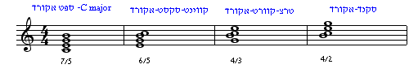

ספט-אקורד דו מז'ור - צליל הבס **דו** מעליו בטרצה קטנה **מי** מעליו בטרצה קטנה **סול** ומעליו בטרצה קטנה **סי**. המרווח שנוצר בין צליל **דו** לצליל **סי** הנו מרווח של **ספטימה** ומכאן שמו ספט-אקורד. .

קווינט-סקסט-אקורד – זהו **היפוך ראשון** של ספט אקורד: צליל הבס **דו** עולה באוקטבה, הצליל **מי** הופך לצליל הבס,מעליו בטרצה קטנה **סול** מעליו בטרצה קטנה **סי** ומעליו בסקונדה קטנה **דו**. המרווח שנוצר בין הצליל **מי** לצליל **סי** יוצר מרווח של **קווינטה** והמרווח בין הצליל **מי** לצליל **דו** יוצר מרווח של **סקסטה** ומכאן שמו - קווינט –סקסט- אקורד.

טרצ-קוורט-אקורד – זהו **היפוך שני** של ספט אקורד: צליל הבס **מי** עולה באוקטבה, הצליל **סול** הופך לצלילהבס**,** מעליו בטרצה קטנה **סי** מעליו בסקונדה קטנה **דו** ומעליו בטרצה קטנה **מי**. המרווח שנוצר בין הצליל **סול** לצליל **סי** יוצר **טרצה קטנה** , והמרווח שנוצר בין הצליל **סול** לצליל **דו** יוצר מרווח של **קוורטה** ומכאן שמו - טרצ-קוורט-אקורד.

סקונד-אקורד – זהו **היפוך שלישי** של ספט אקורד: צליל הבס **סול** עולה באוקטבה , הצליל **סי** הופך לצליל הבס,מעליו בסקונדה קטנה **דו** מעליו בטרצה גדולה **מי** ומעליו בטרצה קטנה **סול**. המרווח שנוצר בין הצליל **סי** לצליל **דו** יוצר מרווח של **סקונדה קטנה** ומכאן שמו סקנד-אקורד.

5. **דרגות הסולם בספט אקורד**

בסולם 7 דרגות :

דרגה 1 – טוניקה

דרגה 2 – סופר טוניקה

דרגה 3 – מדיאנטה

דרגה 4 – סובדומיננטה

דרגה 5– דומיננטה

דרגה 6 – סובמדיאנטה

דרגה 7– טון מוביל

ספט אקורד:

מכיל- 4 צלילים

מרווח של 3 טרצות בין 4 הצלילים-(קטנה או גדולה)

מרווח של ספטימה מצליל תחתון לצליל עליון (ומכאן שמו)

ניתן לבנות ספט אקורד על כל אחד מ-24 הסולמות (12 במז'ור ו-12 במינור).

ניתן לבנות ספט אקורד על כל אחד מ-7 דרגות הסולם.

ניתן לבצע שני היפוכים על כל אחת מהוריאציות שתוארו לעיל.

נתונים סטטיסטיים:

ספט האקורד בנוי מארבעה צלילים שהמרווח בין הצליל התחתון לצליל העליון יוצר מרווח של ספטימה ומכאן שמו.

ספט אקורד מכיל 3 מרווחים של 3 טרצות בוריאציות שונות טרצה קטנה או / גדולה. כל אחד מ-24 הסולמות (12 במז'ור ו-12 במינור). ובסה"כ 147 ספט אקורדים.

היות ובעצם מהבחינה התיאורטית ניתן לבנות ספט אקורד על כל אחר מ-שבע דרגות הסולם, הרי שבעצם ניתן לומר כי האפשרות כעת גדלה לכדי 147\*7 = 1029 אפשרויות. והיות וניתן לבצע שני היפוכים: היפוך ראשון והיפוך שני לכל אחד מ-1029 הספט אקורדים ולכל אחד מ-7 דרגות הסולם, הרי שניתן לומר כי מבחינה תיאורטית יש בידינו האפשרות לבנות 1029\*7\*2= 17,906 אפשרויות של ספט אקורדים.

במוזיקה המערבית ארופאית

משתמשים בספט אקורד על כל אחד מ-24 הסולמות

משתמשים בספט אקורד רק על דרגה 5 דרגת הדומיננטה ודרגה 7 של הסולם דרגת הטון מוביל בלבד.

ולכן מצטמצמים האפשרויות

**בספט אקורד מז'ור**- טוניקה– מרווח של שלוש טרצות: **גדולה, קטנה, גדולה** : דו- מי , מי-סול, סול-סי.

**בספט אקורד מז'ור** -דומיננטה – מרווח של שלוש טרצות: **גדולה,קטנה, קטנה** : סול-סי, סי-רה, רה-פה.

**הסולם** – למעשה הינו כתובת אחת מתוך 42 כתובות שונים , אך כאמור כאן נשתמש רק ב-24 כתובות. .

**סוג הסולם** - הינה התבנית שלפיה בנויים סדר המרווחים בין הצלילים .

**התבנית** - סדר סוגי המרווחים השונים : מז'ור, מינור טבעי, מינור הרמוני, מינור מלודי, פנטטוני, כרומטי,

דיאטוני, הטונים השלמים.

**הטוניקה בסולם** – הנו הצליל הראשון של הסולם לדוגמא בסולם דו מז'ור הטוניקה היא דו.

**הטוניקה באקורד** – הנו הצליל התחתון של האקורד (צליל הבס). לדוגמא בדומיננטה של ספט אקורד דו מז'ור

הטוניקה היא סול

**דומיננט ספט אקורד-** מכיל שלוש טרצות: הראשונה גדולה השנייה קטנה והשלישית קטנה.

מכיל 9 שמות של צלילים ( צליל אחד חוזר על עצמו).והוא נקרא **Sum**

בלבד . צליל הבס עולה באוקטבה. **היפוכים**- מרווח הרמוני של שני צלילים – ניתן לבצע היפוך אחד

אקורד משולש רגיל – מכיל שלושה צלילים שהמרווח בינהם הנו של טרצה וסימנו T3/5

ניתן לבצע שני היפוכים: היפוך ראשון המכונה סקסט אקורד וסימנו T3/6

היפוך שני המכונה קוורט סקסט אקורד וסימנו T4/6

ספט אקורד - מכיל ארבעה צלילים שהמרווח בינהם הנו של טרצה וסימנו T7

ניתן לבצע שלושה היפוכים: היפוך ראשון המכונה קווינט סקסט אקורד וסימנו T5/6

היפוך שני המכונה טרצ קוורט אקורד וסימנו T3/4

היפוך שלישי המכונה סקנד אקורד וסימנו T2/4

הערה- כל דרגה בסולם מתוך 7 הדרגות מקבלת את הסימון המתאים

**עיבוד מוזיקלי** - בכל היפוך של דומיננט ספט אקורד חובה לתת פתרון בזמן כתיבת עיבוד מוזיקלי.

הערות:

1. טרצה של אקורד תמיד דרגה שביעית של הסולם.

2. רק בטרצ קוורט אקורד משתמשים בכל 4 הצלילים בפתרון.

3. דומיננט ספט אקורד זהה במז'ור ובמינור.

4. Cis Dur – C major

5. Ces moll – C minor

6. טרנספוזיציה- הגבהה או הנמכה של כל היצירה

7. מודולציה- מעבר מסולם אחד לסולם שני ונשארים בסולם השני.

6. סטיה - מעבר מסולם אחד לסולם שני ווחוזרים לסולם הראשון.

9. סקוונצה – הגבהה או הנמכה של מספר צלילים או תיבות עם שמירה על המקצב ועל התיווי.

10. הומופוניה- תיווי במלודיות או באקורדים חופפים.

11. פוליפוניה- תיווי במלודיות או באקורדים לא חופפים.

6. **שבע דרגות הסולם –ספט אקורד**

להלן דוגמא של 7 דרגות הסולם – לסולם לה מינור

שבע דרגות הסולם – לסולם לה מינור- טבעי

: WorC9C

שבע דרגות הסולם – לסולם לה מינור- הרמוני

WorC9D

שבע דרגות הסולם – לסולם לה מינור- מלודי

WorC9F

סקנד טרצ קוורט קווינט סקסט דומיננט ספט ספט

אקורד-**2/4**  אקורד-**3/4** אקורד-**5/6** אקורד **7** D אקורד **7T**

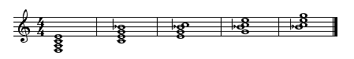

7. **טבלאות- היפוכים של ספט-אקורד**

בטבלאות שלהלן היפוך ראשון שני ושלישי של הספט אקורד לה מינור - טבעי:

סקונד- אקורד טרצ-קוורט-אקורד קווינט-סקסט-אקורד ספט אקורד A-minor

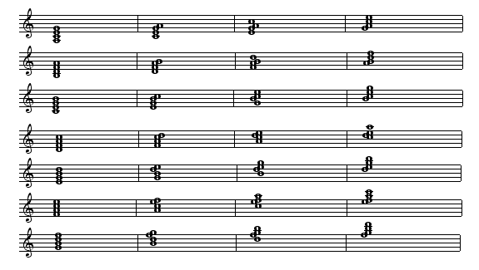

בטבלאות שלהלן היפוך ראשון שני ושלישי של הספט אקורד לה מינור -הרמוני:

סקונד- אקורד טרצ-קוורט-אקורד קווינט-סקסט-אקורד ספט אקורד A-minor

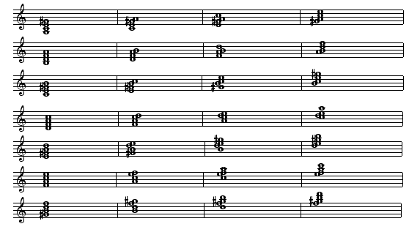

בטבלאות שלהלן היפוך ראשון שני ושלישי של הספט אקורד לה מינור -מלודי:

סקונד- אקורד טרצ-קוורט-אקורד קווינט-סקסט-אקורד ספט אקורד A-minor

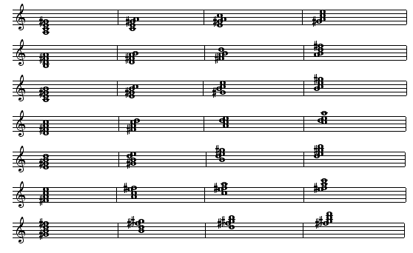

הערה- ניתן להמשיך ולבנות טבלאות אלו לגבי כל יתר הסולמות.

1. **השלבים לבניית ספט אקורד**
2. זהה את שם הסולם.
3. זהה את סימני ההיתק של הסולם
4. זהה את דרגת הסולם
5. זהה את צליל הבס
6. זהה את סימני ספט האקורד
7. זהה האם מדובר בהיפוך ראשון שני או שלישי
8. זהה את מרווח הטרצות של האקורד
9. זהה באם מדובר בדומיננט ספט אקורד

**טבלה- ספט אקורדים כולל סימונים ומרווחים**

|  |  |  |  |  |
| --- | --- | --- | --- | --- |
| **שם**  **ספט אקורד** | **סימון** | **מרווח ראשון** | **מרווח שני** | **מרווח שלישי** |
| מז'ור גדול | 7^ | גדולה | קטנה | גדולה |
| מז'ור קטן | 7- | קטנה | קטנה | גדולה |
| מינור גדול | m7 | גדולה | גדולה | קטנה |
| מינור קטן | x7 | קטנה | גדולה | קטנה |
| חצי מוקטן | O/ | גדולה | קטנה | קטנה |
| מוקטן | O | קטנה | קטנה | קטנה |
| מוגדל | A | קטנה | גדולה | גדולה |

. 10. **דומיננט ספט אקורד**

דומיננט ספט אקורד הנו אקורד המכיל 4 צלילים המופיעים במרווחים של 3 טרצות : טרצה גדולה, מעליה טרצה קטנה, ומעליה טרצה קטנה.

ההרמוניה של המוזיקה נכתבת בדרך כלל על שלוש דרגות עיקריות בסולם: דרגה ראשונה (דרגת הטוניקה)

דרגה רביעית (סוב דומיננטה) ודרגה חמישית (הדומיננטה).

בשלוש דרגות עיקריות אלו הדומיננט ספט אקורד הנו האקורד השולט בהרמוניה . ולכן בשלב זה נתמקד רק עליו

בביצוע היפוכים.

דומיננט ספט אקורד מיועד אף להעשיר את האקורד המשולש ע"י תוספת של טרצה גדולה או קטנה מעליו.

דומיננט ספט האקורד הינו האקורד הדומיננטי השולט בעת כתיבת עיבוד לארבעה קולות ..

דומיננט ספט אקורד, צליל הבס שלו הנו הדרגה החמישית של הסולם שהיא דרגת הדומיננטה ומכאן נובע שמו

של האקורד. דומיננט ספט אקורד. להלן נתונים:

* דומיננט ספט אקורד בונים על דרגה 5 של הסולם .
* דומיננט ספט אקורד מכיל שלושה מרווחים (מלמטה למעלה) טרצה גדולה, טרצה קטנה, טרצה קטנה.
* סוגי המרווחים בפתרון (מלמטה למעלה):: טרצה גדולה
* סוגי המרווחים בסולם (מלמטה למעלה):טרצה גדולה, טרצה קטנה במז'ור וטרצה קטנה וטרצה גדולה במינור.
* דומיננט ספט אקורד מזוהה בסימן התיווי D7 (האות D מסמלת את הדומיננטה והספרה 7 את מרווח הספטימה מהצליל התחתון לצליל העליון).
* הפתרון הנו באקורד משולש של הסולם. משתמשים אך ורק בשלושה צלילים ל-ארבעת האפשרויות. ולכן צליל הטוניקה של הסולם חוזר תמיד על עצמו בכל שבע הפתרונות של הסולם .
* סימניות הסולם נותרות ללא שינוי הן באקורד והן בהיפוכים,וכן בפתרון.
* ניתן לבצע עד 3 היפוכים: היפוך ראשון, היפוך שני, היפוך שלישי.
* היפוך ראשון- המכונה – קווינט סקסט –ספט אקורד דומיננטי (צליל הטוניקה הנו העליון)
* היפוך שני- המכונה – טרצ קוורט–ספט אקורד דומיננטי (צליל הטוניקה הנו השלישי מלמטה)
* היפוך שלישי המכונה – סקנד קוורט –ספט אקורד דומיננטי (צליל הטוניקה הנו השני מלמטה)
* פתרון: הפתרון לדומיננט ספט אקורד מכיל: סקונדה קטנה למטה מצליל עליון (צליל הטרצה של הסולם) ושלושה צלילים חוזרים (צליל הטוניקה של הסולם)..
* דומיננט ספט אקורד ניתן לבנות על דרגה 5 של הסולם : מז'ור רגיל , מינור טבעי, הרמוני, מלודי

על הקלידים הלבנים, הקלידים השחורים ב-דיאזים, והקלידים השחורים כ-מבולים.

* דומיננט ספט אקורד לא ניתן לבנות על מודוסים בהעדר הסולם ומדרגות הסולם.
* דומיננט ספט אקורד מסומן D 7 והפתרון מסומן 5/3 T

**9. טבלה- סוגי ספט-אקורד**

|  |  |  |  |  |  |  |  |
| --- | --- | --- | --- | --- | --- | --- | --- |
| **סוג**  **ספט-אקורד** | **מז'ור גדול**  **^7** | **מז'ור קטן**  **-7**  **דומיננט ספט אקורד** | **מינור גדול**  **m7** | **מינור קטן**  **x7** | **חצי מוקטן**  **o/** | **מוקטן**  **o** | **מוגדל**  **Aug** |
| **שם המרווח** | ספטימה גדולה | ספטימה קטנה | ספטימה גדולה | ספטימה קטנה | ספטימה קטנה | ספטימה מוקטנת | ספטימה גדולה |
| **המרווח בטונים** | 5.5 טון | 5 טון | 5.5 טון | 5 טון | 5 טון | 4.5 טון | 5.5 טון |
| **סוגי הטרצות**  **(מלמטה למעלה)** | טרצה גדולה  טרצה קטנה  טרצה גדולה | טרצה קטנה  טרצה קטנה  טרצה גדולה  D7 | טרצה גדולה  טרצה גדולה  טרצה קטנה | טרצה קטנה  טרצה גדולה  טרצה קטנה | טרצה גדולה  טרצה קטנה  טרצה קטנה | טרצה קטנה  טרצה קטנה  טרצה קטנה | טרצה קטנה  טרצה גדולה  טרצה גדולה |

2**. טבלה- שם האקורד, סימן האקורד, דרגה בסולם, סוגי המרווחים: באקורד,בפתרון, בסולם**

|  |  |  |  |  |  |
| --- | --- | --- | --- | --- | --- |
| **שם האקורד** | **ספט**  **אקורד** | **דומיננט**  **ספט אקורד** | **קווינט סקסט**  **ספט אקורד** | **טרצ קוורט**  **ספט אקורד** | **סקנד**  **ספט אקורד** |
| **הסימן** | T 7 | **D 7** | D 5/6 | D 3/4 | D 2 |
| **דרגה בסולם** | 1 | **5** | 7 | 2 | 4 |
| **סוגי המרווחים**  **ב-אקורד** | טרצה ג/ק  טרצה ג/ק  טרצה ג/ק | **טרצה קטנה**  **טרצה קטנה**  **טרצה גדולה** | סקונדה גדולה  טרצה קטנה  טרצה קטנה | טרצה גדולה  סקונדה גדולה  טרצה קטנה | טרצה קטנה  טרצה גדולה  סקונדה גדולה |
| **סוגי המרווחים**  **ב-פתרון** | טרצה קטנה | **טרצה גדולה** | טרצה קטנה  טרצה גדולה | קוורטה זכה  טרצה קטנה  טרצה גדולה | קוורטה זכה  טרצה קטנה |
| **סוגי המרווחים**  **ב-סולם** | טרצה קטנה  טרצה גדולה | **טרצה קטנה**  **טרצה גדולה** | טרצה קטנה  טרצה גדולה | טרצה קטנה  טרצה גדולה | טרצה קטנה  טרצה גדולה |

3. **טבלה- דומיננט ספט אקורד מהקלידים הלבנים כולל: פתרון ,סולם, שם סולם ומרווחים**

|  |  |  |  |  |  |  |
| --- | --- | --- | --- | --- | --- | --- |
| **שם הסולם** | **מרווח** | **סולם** | **מרווח** | **פתרון** | **מרווח** | **דומיננט ספט אקורד D7**  **דרגה 5 בסולם** |
| דו מז'ור | טרצה – ק  טרצה – ג | Wor153 | סקונדה-ק  טרצה -ג | Wor371 | טרצה – ק  טרצה –ק  טרצה – ג | Wor367 |
| רה מז'ור | טרצה – ק  טרצה – ג | Wor154 | סקונדה-ק  טרצה -ג | Wor372 | טרצה – ק  טרצה –ק  טרצה – ג | Wor36A |
| מי מז'ור | טרצה – ק  טרצה – ג | Wor158 | סקונדה-ק  טרצה -ג | Wor373 | טרצה – ק  טרצה –ק  טרצה – ג | Wor36F |
| פה מז'ור | טרצה – ק  טרצה – ג | Wor15A | סקונדה-ק  טרצה -ג | Wor374 | טרצה – ק  טרצה –ק  טרצה – ג | Wor36B |
| סול מז'ור | טרצה – ק  טרצה – ג | Wor120 | סקונדה-ק  טרצה -ג | Wor375 | טרצה – ק  טרצה –ק  טרצה – ג | Wor36C |
| לה מז'ור | טרצה – ק  טרצה – ג | Wor15C | סקונדה-ק  טרצה -ג | Wor376 | טרצה – ק  טרצה –ק  טרצה – ג | Wor36E |
| סי מז'ור | טרצה – ק  טרצה – ג | Wor15B | סקונדה-ק  טרצה -ג | Wor377 | טרצה – ק  טרצה –ק  טרצה – ג | Wor370 |

4. **טבלה- דומיננט ספט אקורד מהקלידים השחורים דיאזים כולל: פתרון ,סולם, שם סולם ומרווחים**

|  |  |  |  |  |  |  |
| --- | --- | --- | --- | --- | --- | --- |
| **שם הסולם** | **מרווח** | **סולם** | **מרווח** | **פתרון** | **מרווח** | **דומיננט ספט אקורד D7**  **דרגה 5 בסולם** |
| דו דיאז  מז'ור | טרצה – ק  טרצה – ג |  | סקונדה-ק  טרצה -ג | Wor388 | טרצה – ק  טרצה –ק  טרצה – ג |  |
| רה דיאז מז'ור | טרצה – ק  טרצה – ג |  | סקונדה-ק  טרצה -ג | Wor389 | טרצה – ק  טרצה –ק  טרצה – ג |  |
| פה דיאז מז'ור | טרצה – ק  טרצה – ג |  | סקונדה-ק  טרצה -ג | Wor38B | טרצה – ק  טרצה –ק  טרצה – ג |  |
| סול דיאז מז'ור | טרצה – ק  טרצה – ג |  | סקונדה-ק  טרצה -ג | Wor38C | טרצה – ק  טרצה –ק  טרצה – ג |  |
| לה דיאז מז'ור | טרצה – ק  טרצה – ג |  | סקונדה-ק  טרצה -ג | Wor38D | טרצה – ק  טרצה –ק  טרצה – ג |  |

5 **טבלה- דומיננט ספט אקורד מהקלידים השחורים במולים כולל: פתרון ,סולם, שם סולם ומרווחים**

|  |  |  |  |  |  |  |
| --- | --- | --- | --- | --- | --- | --- |
| **שם הסולם** | **מרווח** | **סולם** | **מרווח** | **פתרון** | **מרווח** | **דומיננט ספט אקורד D7**  **דרגה 5 בסולם** |
| רה במול  מז'ור | טרצה – ק  טרצה – ג | Wor198 | סקונדה-ק  טרצה -ג | Wor38E | טרצה – ק  טרצה –ק  טרצה – ג | Wor393 |
| מי במול מז'ור | טרצה – ק  טרצה – ג | Wor199 | סקונדה-ק  טרצה -ג | Wor38F | טרצה – ק  טרצה –ק  טרצה – ג | Wor394 |
| סול במול  מז'ור | טרצה – ק  טרצה – ג | Wor19A | סקונדה-ק  טרצה -ג | Wor390 | טרצה – ק  טרצה –ק  טרצה – ג | Wor395 |
| לה במול  מז'ור | טרצה – ק  טרצה – ג | Wor19B | סקונדה-ק  טרצה -ג | Wor391 | טרצה – ק  טרצה –ק  טרצה – ג | Wor396 |
| סי במול  מז'ור | טרצה – ק  טרצה – ג | Wor19C | סקונדה-ק  טרצה -ג | Wor392 | טרצה – ק  טרצה –ק  טרצה – ג | Wor397 |

דומיננט ספט אקורד – צליל הטוניקה של האקורד הינו דרגה חמישית של הסולם. עולים בטרצה גדולה, קטנה , קטנה.

פתרון – הפתרון לדומיננט ספט אקורד מכיל: סקונדה קטנה למטה מצליל עליון (צליל הטרצה של הסולם) ושלושה

צלילים חוזרים (צליל הטוניקה של הסולם)..

סולם – הסולם מכיל 3 טרצות: טוניקה, טרצה, וקוינטה. צליל הטוניקה של הסולם הינו צליל הקוורטה של האקורד.

6. **דומיננט ספט אקורד-כולל היפוכים ופתרון**

בדוגמאות שלהלן השתמשנו בדרגה חמישית של ספט אקורד, (דרגת הדומיננטה). לדרגה זו ביצענו שלושה היפוכים: קווינט סקסט אקורד, טרצ קוורט אקורד וסקנד אקורד. ולכל אחד מהיפוכים אלו ניתן פתרון באקורד משולש.

דרגה חמישית בספט אקורד **דו מז'ור** עם שלושה היפוכים – כולל פתרון באקורד משולש

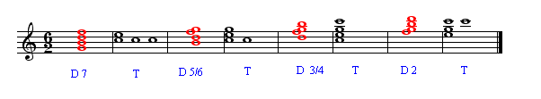

דרגה חמישית בספט אקורד **רה מז'ור** עם שלושה היפוכים – כולל פתרון באקורד משולש

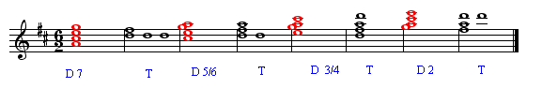

דרגה חמישית בספט אקורד **מי מז'ור** עם שלושה היפוכים – כולל פתרון באקורד משולש

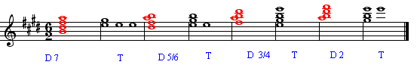

דרגה חמישית בספט אקורד **פה מז'ור** עם שלושה היפוכים – כולל פתרון באקורד משולש

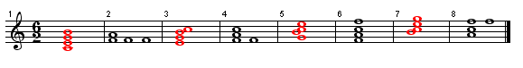

דרגה חמישית בספט אקורד **סול מז'ור** עם שלושה היפוכים – כולל פתרון באקורד משולש

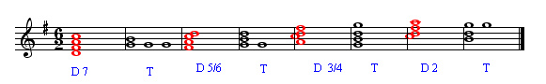

דרגה חמישית בספט אקורד **לה מז'ור** עם שלושה היפוכים – כולל פתרון באקורד משולש

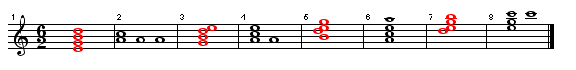

דרגה חמישית בספט אקורד **סי מז'ור** עם שלושה היפוכים – כולל פתרון באקורד משולש

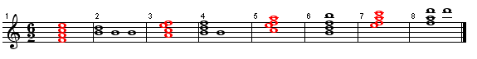

1. **חוקים בכתיבה הרמונית**

|  |  |  |  |
| --- | --- | --- | --- |
| **חוק**  **מספר** | **נושא** | **הסבר** | **דוגמא** |
| 1 | מרווחים אסורים בין שני צלילים | אסור מרווח שהוא מעל אוקטבה, בין שני צלילים . או יותר.. למעט צליל הבס.  שגוי- צליל הסופרן גבוה מאוקטבה מצליל הטנור. |  |
| 2 | מרווחים אסורים בין שני אקורדים | אסור מרווח של אוקטבה מקבילה, קוינטה מקבילה או קוורטה מקבילה בין שני אקורדים.  שגוי- קיימת אוקטבה וקוורטה וקוינטה מקבילה בין שני האקורדים. ( זוהי השיטה הכי קלה לפזר את האקורד אך כמובן שזה אסור.) |  |
| 3 | כיוון הצלילים | אסור שכל הצלילים ילכו למעלה או למטה.  שגוי- כל הצלילים עולים. |  |
| 4 | שיוך הצלילים לאקורד | הכתיבה צריכה להתבצע בשיטה של אקורד אנכי סגור או פתוח, יש לבדוק תמיד שאכן הצלילים שצויינו שייכים לאקורד.  שגוי- הצליל סול אינו שייך לאקורד: פה,לה,דו. |  |
| 5 | הכפלה של אחד מצלילי האקורד המשולש | היות ואקורד משולש מכיל רק 3 צלילים , וישנם 4 קולות (או יותר) הרי שנצטרך להשתמש באחד מצלילי האקורד בכפילות.  שגוי- אין צליל משותף דו. |  |
| 6 | צליל הטרצה של האקורד | אסור להשתמש בצליל הטרצה של האקורד בכפילות.  שגוי- קיימת כפילות של צליל הטרצה מי כנ"ל לגבי צליל הטרצה לה. |  |
| 7 | מנעד קולי | יש לשים לב שלא לחרוג מהמנעד הקולי: סופרן, אלט, טנור, ובס.  שגוי- המנעד של האלט הנו מ-לה ועד מי ולכן הצליל סול נמוך לאלט. |  |
| 8 | מרווח חריג בין שני קולות | אסור מרווח הגדול מאוקטבה בין שני קולות .  שגוי- אוקטבה בין אלט לסופרן.  שאלה- מה לגבי אקורד פתוח? |  |
| 9 | כיוון כתיבת הקולות | יש לשים לב שלא כל הקולות פונים לכיוון אחד..  שגוי- כל הקולות יורדים |  |
| 10 | חריגה במרווח בין שלושה אקורדים לאותו קול | באם חרגנו בעליה יש צורך לפצות בירידה. וההיפך. החריגה מוגבלת עד סקסטה . |  |
| 11 | סולם מינור הרמוני | יש לשים לב בסולם מינור הרמוני לתקן בהתאם את הטון המוביל. |  |
| 12 | צלילים  משותפים | כאשר אנו עוברים בין שני אקורדים, נצטרך לבדוק שאכן קבענו את הצליל המשותף על פי גובה התדר הצלילי המשותף לשני האקורדים. |  |
| 13 | צלילים שאינם משותפים | צלילים שאינם משותפים בין שני אקורדים (למעט צליל הבס) יתבטאו בהעלאה או בירידה של סקונדה לעומת האקורד הבא. |  |
| 14 | צליל  הבסיס | צליל הבסיס הנו צליל הבס של האקורד ולא צליל הבס של קול הבס, יש לשים לב לנקודה זו.  כלומר, צליל הבסיס של אקורד דו מז'ור דרגה ראשונה הנו תמיד דו. לעומת זאת ניתן לתת לבס כל אחד מתוך שלושת צלילי האקורד: דו, מי,או סול |  |
| 15 | דרגות אקורד  משתתפות | היות ובשלב זה אנו לומדים הירמון רק לדרגות: I IV V I הרי שדרגות II III VI VII לא יבואו לידי ביטוי. (נלמד בשלב מאוחר יותר).  דרגה I CEG  דרגה IV GBD  דרגה V FAC  (דוגמא שנתנה המורה על הלוח) |  |
| 16 | דרגת  הדומיננטה | דרגת הדומיננטה של האקורד V יכולה להתבטא גם כדומיננט ספט אקורד דרגה 7V |  |
| 17 | היפוך ראשון ושני של אקורד משולש | כדי להעשיר את ההירמון ניתן להשתמש באקורד משולש בהיפוך ראשון 3/6 וכן בהיפוך שני 4/6 |  |
| 18 | דומיננט ספט אקורד | בדומיננט ספט אקורד 7V חייבים להשתמש בכל 4 הצלילים לכל 4 הקולות. |  |
| 19 | מרווח הגדול מאוקטבה | בין 3 הקולות העליונים אסור שיהיה מרווח שהוא מעל אוקטבה. לבס מותר. |  |
| 20 | בהיפוכי אקורד אין מיגבלה של שימוש כפול בצליל הטרצה | אסור להשתמש בכפילות בצליל הטרצה של אקורד 3/5  אך ניתן להשתמש בכפילות בטרצה של היפוכי האקורד. 3/6 ו- 4/6  האם נכון ? רונית טענה שאסור גם בהיפוכים. |  |
| 21 | אקורד המבטא מלודיה | יש לדאוג שכל אחד מהקולות יקבל מלודיה שאותה אפשר לשיר.  הכוונה - 4 מלודיות המתחברות לאקורד .  הערה- להראות לרותי שהחוק בביט האחרון אינו מתקיים חסר הצליל סי  כנל ברקויאם של מוצרט תיבה 14 18 שניהן שגויות לאמור כאן. |  |
| 22 | שני צלילים המחוברים בקשת | שני צלילים שאינם בעלי אותו גובה המחוברים בקשת יקבלו את אותה דרגה בסולם.  חובה שאחד משני הצלילים המחוברים בקשת יהיה שייך לאחד מצלילי האקורד.  בדוגמא - הצליל סול בקשת שייך לאקורד מי סול סי |  |
| 23 | תרגיל כיתתי  עם נורית | בדוגמא זו – ניתנה מלודיה לסופרן כולל הדרגות שרק איתם ניתן להשתמש בסולם לה מז'ור . נתבקשנו להמשיך ולהרמן את כל הקולות |  |
| 24 | דרגה 7 V | כאשר פותרים דרגה דומיננט 7 לדרגה ראשונה : I<7V :  הדרגה הרביעית של הסולם תפתר לדרגה שלישית של הסולם  ודרגה שביעית של הסולם תפתר לדרגה שמינית של הסולם  3<4 IV>III פה נפתר ל-מי  8<7 VIII<VII סי נפתר ל-דו |  |
| 25 | מהלך I6 או V6 | במהלך I6 או V6 מכפילים את הקוינטה. של אקורד הבסיס.  לדוגמא אקורד דו מי סול  בהיפוך מי סול דו מכפילים את הסול פעמיים |  |
| 26 | איסור חפיפת קולות | בין 4 הקולות אסור שצליל הניתן לאחד מהקולות יהיה גבוה מהצליל הקודם.  לדוגמא- אסור לתת את הצליל דו לטנור באם באקורד הקודם נתתי את הצליל סי לאלט. |  |
| 27 | קדנצה אוטנטית  Cadence-authentic  מהלך של V > I | זוהי הקדנצה הנכונה -זהו הסיום הנכון של יצירה או פרק ביצירה  שבו דרגת הדומיננטה מסתיימת  לתוך דרגת הטוניקה. |  |
| 28 | קדנצה מדומה  Cadence-Semi  מהלך של I > V | זוהי קדנצה מדומה – סיום היצירה או פרק ביצירה במקום על אקורד הטוניקה היצירה מסתיימת מאקורד הטוניקה לאקורד הדומיננטה. |  |
| 29 | צליל משותף אחד | זהו מהלך של I > IV  C\_E\_G > F\_A\_C  או מהלך של I > V  C\_E\_G > G\_B\_D  במהלכים אלו יש להקפיד שהצלילים המשותפים יהיו באותו גובה צליל. |  |
| 30 | היפוך ראשון  אקורד 6 | בהיפוך ראשון אקורדים 6 מסוג:  I6 IV6 V6  מכפילים את הפרימה או את הקוינטה  של האקורד המקורי.  ניתן להכפיל את הטרצה של I6 רק בנהלך של טרצות עולות בבס. |  |
| 31 | דרגה VII | בסולם ישנם 7 דרגות:  זוהי הדרגה השביעית של הסולם והיא נקראת טון מוביל כי דרגה זו מובילה לדרגת הטוניקה.  בדרגה זו המרווח הוא טריטון מרווח של 3 טון. בהגדרה זו שני מצבים:  קוורטה מוגדלת או קוינטה מוקטנת. |  |
| 32 | דרגה VII6  היפוך ראשון של דרגה VII | דרגה זו מאופיינת כהיפוך ראשון של דרגה שביעית של הסולם.  לדוגמא: בסולם דו מז'ור אקורד דרגה שביעית היא: סי - רה- פה והיפוך של דרגה שביעית מכיל:  רה- פה -סי . |  |
| 33 | דרגה VII6  מרווח טריטון | **דרגה VII6** מכילה למעשה **מרווח של טריטון באחד משני המצבים** :  A4 = קוורטה מוגדלת  D5 = קוינטה מוקטנת. |  |
| 34 | דרגה VII6  איסור ביצוע קפיצות | דרגה זו מתפקדת למעשה כתפקוד דומיננטי .. אם כאקורד מעבר או כאקורד שכן.  להשתדל שלא לבצע קפיצות מדרגה VII6 | z |
| 35 | דרגה VII6  צליל מעבר  צליל שכן | צליל מעבר P- הנו צליל אשר נמצא בין שני צלילים סמוכים לו מימין ומשמאל. לדוגמא- E<D<C  צליל שכן N - הנו צליל אשר נמצא מול צליל שכן אם משמאל או אם מימין F<D<C E<D<G |  |
| 36 | דרגה VII6  פתרון מקורטה מוגדלת | במצב A4 = הקוורטה מוגדלת ולכן במצב של VII6>I חייבת להיפתר ל- 4 >5 במקרה זה דו < סי |  |
| 37 | דרגה VII6  פתרון מקוינטה מוקטנת | במצב D5 = הקוינטה מוקטנת ולכן במצב VII6 > I6 חייבת להיפתר ל- 5<4  סול<פה  הקוינטה מוקטנת ולכן במצב  VII6 > I חייבת להיפתר 3<4 מי < פה |  |
| 38 | נתון אקורד משולש וסימני היתק של הסולם   1. זהה את שם הסולם 2. זהה את שם ספט האקורד | שלבי טיפול:   1. דבר ראשון יש לסדר את הצלילים לפי אקורד משולש 2. זהה את שם הסולם על פי סימני ההיתק . במקרה זה מדובר בסולם מי במול מז'ור . 3. רשום את שם הסולם Eb Major 4. זהה את סוג האקורד, במקרה זה מדובר בהיפוך ראשון של אקורד משולש 3/6 5. רשום את הפתרון | נתון    פתרון |
| 39 | נתון ספט אקורד  1. מצא את שם הסולם  2. את דרגת ספט האקורד  3. את סימן ספט האקורד | שלבי טיפול:   1. דבר ראשון יש לסדר את הצלילים לפי ספט אקורד 2. היות והצלילים של ספט אקורד זה הם: לה,דו,מי,סול 3. מדובר בסולם Ab Major 4. היות וצליל הבס הנו דו אזי מדובר בדרגה III 5. היות וספט האקורד הנו: דו,לה,סול, מי, הרי שמדובר בהיפוך ראשון של ספט אקורד שסימנו 5/6 6. שמו של ספט האקורד הנו מינור קטן 7. סימנו 5/6X | נתון    סדר    הפתרון |
| 40 | תרגיל בניתוח קטע מתוך יצירה של באך : הגדרה של דרגות הסולם | נושא זה יהיה בבחינה  יש לשייך את הדרגה על פי צליל הבס. |  |
| 41 | נתון צליל בס  בנה אקורד | לכל צליל נתון קיימים 7 אפשרויות .  יש להשתמש בטבלה- סדר האקורדים לפי צליל הבס.  היות ולא נתון סימן האקורד הרי שישנם 7 אפשרויות לכל צליל בס נתון. |  |
| 42 | נתון צליל הבס וכן סימני האקורד .  בנה את האקורד בהתאם . | לכל צליל נתון קיימים 7 אפשרויות .  יש להשתמש בטבלה- סדר האקורדים לפי צליל הבס  וסימן האקורד.  היות ונתון צליל הבס וגם סימן האקורד, הרי שישנה רק אפשרות אחת. |  |
| 43 | נתונה מלודיה ואקורדים  בנה רה-הרמוניזציה מתאימה למלודיה זו | חוקי רה-הרמוניזציה:  האפשרות להחליף אקורד הקיים למלודיה קיימת באקורד אחר, על פי חוקים אלו:  VI III I < T  VI II < SD  VII V < D |  |

צריך לבנות תוכנה אשר יודעת לבצע את כל האמור לעיל

1. **טבלה- סדר האקורדים לפי סימנם**:

|  |  |  |
| --- | --- | --- |
| סימן  האקורד | מרווחי האקורד | הצלילים המרכיבים את האקורד בכל 7 הדרגות.  בסולם דו מז'ור בכל 7 המצבים: |
| 3/5  משולש רגיל | שתי טרצות:  גדולה/קטנה= קוינטה |  |
| 3/6  סקסט אקורד | טרצה +קוורטה =סקסטה  היפוך ראשון |  |
| 4/6  קוורט סקסט | קוורטה+טרצה=סקסטה  היפוך שני |  |
| 7  ספט אקורד | שלוש טרצות :  גדולה/קטנה=ספטימה |  |
| 5/6  קוינט ספט | קוינטה+סקונדה= ספטימה  היפוך ראשון |  |
| 3/4  טרצ אקורד | טרצה +קורטה=ספטימה  היפוך שני |  |
| 2/4  סקנד אקורד | סקונד +טרצה+טרצה=ספטימה  היפוך שלישי |  |

1. **טבלה- סדר האקורדים לפי סימנם**:

|  |  |  |
| --- | --- | --- |
| סימן  האקורד | מרווחי האקורד | הצלילים המרכיבים את האקורד בכל 7 הדרגות.  בסולם דו מינור בכל 7 המצבים: |
| 5/3  משולש רגיל | שתי טרצות:  גדולה/קטנה= קוינטה |  |
| 6/3  סקסט אקורד | טרצה +קוורטה =סקסטה  היפוך ראשון |  |
| 6/4  קוורט סקסט | קוורטה+טרצה=סקסטה  היפוך שני |  |
| 7  ספט אקורד | שלוש טרצות :  גדולה/קטנה=ספטימה |  |
| 6/5  קוינט ספט | קוינטה+סקונדה= ספטימה  היפוך ראשון |  |
| 4/3  טרצ אקורד | טרצה +קורטה=ספטימה  היפוך שני |  |
| 4/2  סקנד אקורד | סקונד +טרצה+טרצה=ספטימה  היפוך שלישי |  |

1. **טבלה- סדר האקורדים לפי סימנם**:

|  |  |  |
| --- | --- | --- |
| סימן  האקורד | מרווחי האקורד | הצלילים המרכיבים את האקורד בכל 7 הדרגות.  בסולם Bb Major בכל 7 המצבים: |
| 5/3  משולש רגיל | שתי טרצות:  גדולה/קטנה= קוינטה |  |
| 6/3  סקסט אקורד | טרצה +קוורטה =סקסטה  היפוך ראשון |  |
| 6/4  קוורט סקסט | קוורטה+טרצה=סקסטה  היפוך שני |  |
| 7  ספט אקורד | שלוש טרצות :  גדולה/קטנה=ספטימה |  |
| 6/5  קוינט ספט | קוינטה+סקונדה= ספטימה  היפוך ראשון |  |
| 4/3  טרצ אקורד | טרצה +קורטה=ספטימה  היפוך שני |  |
| 4/2  סקנד אקורד | סקונד +טרצה+טרצה=ספטימה  היפוך שלישי |  |

1. טבלה- סדר האקורדים לפי סימנם

|  |  |  |
| --- | --- | --- |
| סימן  האקורד | מרווחי האקורד | הצלילים המרכיבים את האקורד בכל 7 הדרגות.  בסולם F Major בכל 7 המצבים: |
| 5/3  משולש רגיל | שתי טרצות:  גדולה/קטנה= קוינטה |  |
| 6/3  סקסט אקורד | טרצה +קוורטה =סקסטה  היפוך ראשון |  |
| 6/4  קוורט סקסט | קוורטה+טרצה=סקסטה  היפוך שני |  |
| 7  ספט אקורד | שלוש טרצות :  גדולה/קטנה=ספטימה |  |
| 6/5  קוינט ספט | קוינטה+סקונדה= ספטימה  היפוך ראשון |  |
| 4/3  טרצ אקורד | טרצה +קורטה=ספטימה  היפוך שני |  |
| 4/2  סקנד אקורד | סקונד +טרצה+טרצה=ספטימה  היפוך שלישי |  |

1. **קדנצה**

אוטנטית V>I

חצי קדנצה V

פלגלית I IV>

מדומה V>VI

מלאה I6/4 V> I

1. **הצלבת קולות**

אסור שצליל הטנור יהיה גבוה מצליל האלט

אסור שצליל הבס יהיה גבוה מצליל הטנור

אסור שמלי האלט יהיה גבוה מצליל הסופרן

וכדומה..

1. **כניסה לתוך אוקטבה**

בכניסה לתוך אוקטבה בקולולת חיצוניים בס מותר לו לקפוץ בקפיצה (טרצה), לסופרן מותר לקפוץ אך ורק בצעד (סקונדה)..

1. **כתיבת עיבוד**

מדובר בהאזנה פנימית, (שמיעה פנימית דבר שצריך לפתח).. לא לעבוד ליד הפסנתר.. (נתן דוגמא של בטהובן אשר הלחין ללא שמיעה כלל).

למקהלה עדיף תמיד לתת אקורד פתוח. ניתן להכפיל את הצליל היסודי עד 3 פעמים. ריווח לא יכול להיות מעל קוינטה כי זה לא נשמע טוב.

1. **מנעד קולי**

בעת כתיבת עיבוד לארבעה קולות, זהו המנעד שניתן לתת ( יש לקחת בחשבון שמדובר בזמרי מקהלה

ולא בסולנים)

סופרן- מ-דו ועד סול

אלט- מ-סול ועד דו

טנור מ-דו ועד לה

בס מ-דו ועד דו

1. **מהלכים הרמוניים**

במצב של מהלכים בדרגות במצב יסודי , נשתמש בשיטה של טרצה בירידה ,

או במעגל הקוינטן בעליה או במעגל הקוורטות בירידה. במצב יסודי לא פוגשים דרגה שביעית.

1. מהלכים הרמונים אפשריים – במצב של **היפוך ראשון 6/3**

|  |  |  |
| --- | --- | --- |
| **במצב שוהה (הרחבה) 5<6** | **מהלכים אפשריים )תחליף)** | **דרגת האקורד** |
| **I6 III** | I V6/4 I6  I V6 I6  I I6 | **I6** |
| **II6 IV** | II6 I6  II6 V II6 I6/4 | **II6** |
| **III6 V** | אקורד עובר | **III6** |
| **IV6 II** | IV6 V  IV6 I6/4 | **IV6** |
| לא קיים | V6 I  V6 V7 I | **V6** |
| **VI6 I** | VI6 II | **VI6** |
| **VII6 II** | VII6 I  I6 | **VII6** |

1. מהלכים הרמונים אפשריים – במצב של **היפוך שני** **6/4**

במהלכים מסוג זה לא משתמשים באמצע יצירה, אלא רק בקדנצה הסופית.

|  |  |  |
| --- | --- | --- |
| **במצב שוהה (הרחבה) 5<6** | **מהלכים אפשריים )תחליף)** | **דרגת האקורד** |
|  | V 5/3 | **I6/4** |
|  | VI 5/3 | **II6/4** |
|  | III 5/3I | **III6/4** |
|  | I II V6 V6/4 | **IV6/4** |
|  | I6 I | **V6/4** |
|  | III IV | **VI6/4** |
|  | I6 V | **VII6/4** |

טבלה רוחבית המתארת מהלכים הרמוניים אפשריים במצב של היפוך שני 6/4 כולל אקורדים.

|  |  |  |  |  |  |  |
| --- | --- | --- | --- | --- | --- | --- |
| VII 6/4 | VI 6/4 | V 6/4 | IV 6/4 | III 6/4 | II 6/4 | I 6/4 |
| רה רה  דו סי  מי פה | סי דו  סול לה  מי מי | דו סי  סול סול  מי רה | סול לה  מי פה  דו דו | סול סול  רה מי  סי סי | מי פה  דו רה  לה לה | רה מי  סי דו  סול סול |
| I6 | III | I6 | I/II | VII | VI | I 5/3 |
| V | IV | I | V6 V6/4 |  |  |  |

1. **חוקים במעבר בין אקורדים:**
2. קדנצה מדומה- עובדת טוב במצב יסודי
3. היפוכים הם אקורדים שעוברים, תפקידם לעדן את הולכת הקולות.
4. לראת סיום יצירה עדיף להשתמש תמיד בחמישית במצב יסודי. זה מוביל טוב לטוניקה.
5. ניתן גם להשתמש בהיפוכים של דומיננטה.
6. בכתיבה לקולות חובה להשתמש באקורד עובר. אקורד זה ייכתב לאחר פיצול הצליל

לדוגמא: פיצול צליל הבס דו רבע לשתי שמיניות : דו סי

האקורד העובר יירשם תמיד על הצליל המתווסף ולא על צליל האקורד המקורי.

1. יש להקפיד בכתיבת אקורד מעבר שלא תיווצר קוינטה מקבילה.
2. ניתן לבצע היפוך ממצב יסודי ולהיפך..

14**. עבודות בית**

מידי שבוע תשלח עבודה שיש לבצע בבית. העבודה בבית מהווה 40% מהציון הכללי.

עבודה מספר 1- נתון צליל הבס בנה את האקורדים.

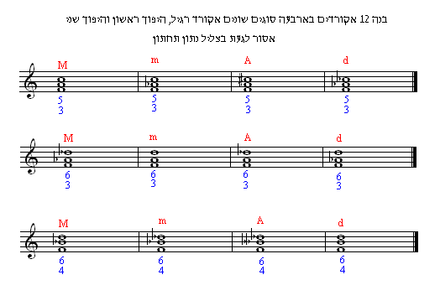

עבודה מספר 2- נתון צליל עליון בנה אקורד כלפי מטה.

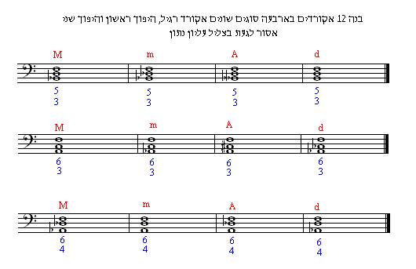

עבודה מספר 3- הגדר את צליל הבס כצליל פה.

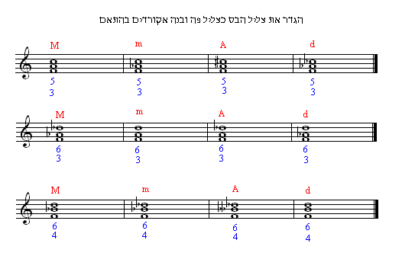

עבודה מספר 4- נתונה דרגה רומית בשני סולמות שונים , הגדר את האקורדים

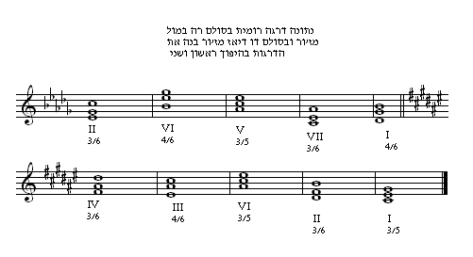

עבודה מספר 5- זהה את הסולם ואת ההיפוך

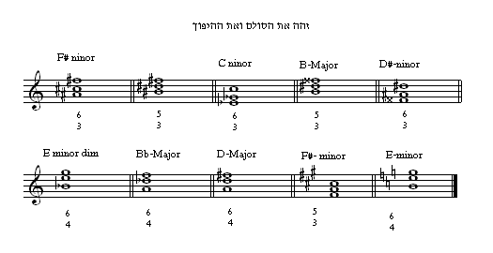

עבודה מספר 6- כתוב היפוכים לספט אקורד

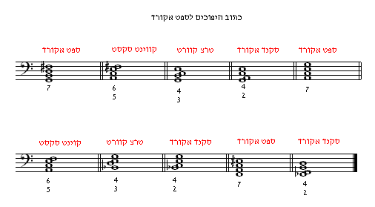

עבודה מספר 7- כתוב את האקורדים שצויינו ואת סימני ההיתק של הסולם בהתאם לדרגת הסולם.

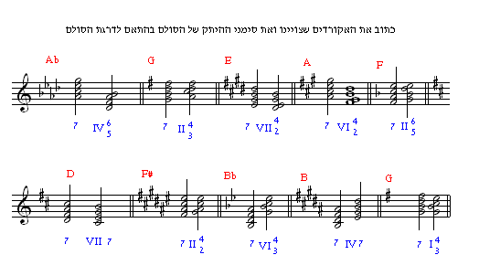

1. **היפוכים של משולשים**

היפוכים של משולשים שיכולים לבוא גם על הפעמה החזקה. I6 II6 IV6 V6 VII6 I6/4 V6/4

יתר ההיפוכים באים על פעמה חלשה.

רב הקוראלים של באך מופיעים כביכול ב-8/8 כדי שהתנועה תהיה מעניינת באך מפרק כל קול של רבע לשתי שמיניות.

1. **היפוכים של מרובעים**

היפוכים של מרובעים שיכולים לבוא גם על פעמה חזקה. II6/5 IV6/5 V7 V6/5 V4/3 V4/2 VII70

כל יתר האקורדים הנם אקורדים עוברים. כולל שכן עליון ותחתון.

**.12 השלבים לביצוע הירמון (בשיטת באך)..**

1. לרשום את הסולם את סימני ההיתק של הסולם ואת דרגות הסולם.
2. בשתי תיבות יש לרשום 8 דרגות. דרגה ראשונה תמיד הטוניקה של הסולם (אסור להשתמש ב-I7)
3. לפי הדרגות שקבעתי יש לכתוב את קו הבס.
4. להוסיף את יתר הקולות.
5. יש לבצע תזוזה של שמיניות לפחות פעמיים בשמונה הדרגות לכל קול. אך לא במקביל. הכוונה בכל פעם קול אחר.

B>A E>F G>A F>E בכל פעם תזוזה של סקונדה כלפי מעלה או כלפי מטה. .

1. בקדמה ניתן להתחיל באקורד V7.
2. בינתיים לא נשתמש בדרגות ה-# (את זה נלמד בסמסטר הבא).
3. ההלחנה יכולה להיות כולה בשיטה של אקורד משולש, או באקורד מרובע, או בשילוב של שניהם.
4. יש לבצע את ההירמון בהתאם לטבלה- סדר האקורדים לפי סימנם.
5. הכי חשוב זה לערוך בדיקה של תקינות הנתונים.

בנושא זה קיבלנו תרגיל לבצע בבית.

בתרגיל זה אנו רואים כי בצענו שילוב של 6 האפשרויות הנתונות בסולם (בשלב זה לא כללנו את היפוך שני4 (6/

. כולל סיום במז'ור. (בשלב זה לא בנינו את פיצול הרבע לשתי שמיניות)

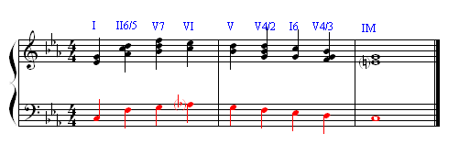

**13.הכנה למבחן בתיאוריה**

המבחן יתקיים בתאריך 30/12/2018 שעה 10:00

המבחן יכלול 3 נושאים:

1. **הרמון בשיטת באך:**

נקבל מוזיקה בארבעה קולות אשר הלחין באך, המלודיה כתובה ברבעים, יש צורך לנתח את האקורדים,

ולבצע פיצול לשמניות לפחות לכל קול בכל תיבה.

1. **נתון מלודיה ב- בס וכן סימן האקורד- בנה את האקורד המתאים**

נקבל מלודיה בבס, וכן את סימני האקורד. אנו נדרשים לכתוב למלודיה זו הרמוניה ב-4 קולות לפי צליל הבס וסימני האקורד.

1. **נתון מלודיה בסופרן :**
2. זהה את שם הסולם
3. קבע את דרגת הסולם לכל צליל
4. כעת קבע לפי טבלת שיוך הדרגות את דרגת האקורד
5. רשום את צלילי האקורד בהתאם לטבלה.
6. בדוק תקינות
7. רשום בצורה מסודרת לשירה.

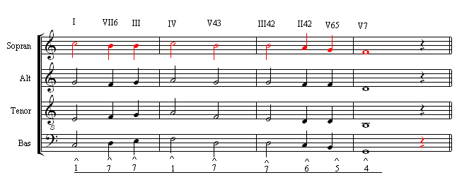

**. 14טבלה- אופן קביעת האקורד לצליל בס נתון**

**נתון**: מלודיה בבס , יש לקבוע לכל צליל בבס את דרגות האקורד המתאימות. כלפי מעלה

יש לשים לב שצליל הבס הנו נתון ואסור לשנות. תהליך זה ניתן לבצע באופן דומה בכל יתר הסולמות.

|  |  |  |  |
| --- | --- | --- | --- |
| **מספר הצליל** | **צליל הבס נתון**  (סולם  )C- Major | **דרגת האקורד** | **הסבר** |
| ^  1 | טוניקה C | I | כאשר צליל הבס הנו **דו** , האקורד יהיה בסולם דו מז'ור :  **דו מי סול** |
| ^  2 | דומיננטיD | V43 VII6 | כאשר צליל הבס הנו **רה דומיננטי** , האקורד יהיה בסולם דו מז'ור: **רה פה סול סי או**  **רה פה סי** |
| ^  2 | סוב דומיננטי D | II minor | כאשר צליל הבס הנו **רה** סוב דומיננטי, האקורד יהיה בסולם דו מז'ור : **רה פה לה** |
| ^  3 | E | I6 | כאשר צליל הבס הנו **מי**, האקורד יהיה בסולם דו מז'ור :  **מי סול דו** |
| ^  4 | דומיננטיF | V42 < I6 | כאשר צליל הבס הנו **פה דומיננטי**, האקורד יהיה בסולם דו מז'ור : **פה סול סי רה** שהולך ל- **מי סול דו** |
| ^  4 | סוב דומיננטיF | IV II6 II65 | כאשר צליל הבס הנו **פה סוב דומיננטי**, האקורד יהיה בסולם דו מז'ור :**פה** **לה דו או** **פה לה רה**, **או**  **פה לה דו רה** |
| ^  5 | G | V V7 I64 >V | כאשר צליל הבס הנו **סול**, האקורד יהיה בסולם דו מז'ור :  **סול סי רה** **או סול סי רה** **פה** **או סול דו מי** שהולך ל- **סול סי רה** |
| ^  6 | A | VI IV6 IV65 | כאשר צליל הבס הנו **לה**, האקורד יהיה בסולם דו מז'ור :  **לה דו מי** **או לה דו פה**, **או לה דו מי פה** |
| ^  7 | B | V6 V65 | כאשר צליל הבס הנו **סי**, האקורד יהיה בסולם דו מז'ור :  **סי רה סול או סי רה פה סול** |

תרגיל- נתון מלודיה בבס פעל על-פי הנחיות הטבלה

**טבלה- אופן קביעת האקורד לצליל בס נתון**

**נתון**: מלודיה בבס , יש לקבוע לכל צליל בבס את דרגות האקורד המתאימות. כלפי מעלה

יש לשים לב שצליל הבס הנו נתון ואסור לשנות. תהליך זה ניתן לבצע באופן דומה בכל יתר הסולמות.

|  |  |  |  |
| --- | --- | --- | --- |
| **מספר הצליל** | **צליל הבס נתון**  (סולם  )Ab- Major | **דרגת האקורד** | **הסבר** |
| ^  1 | טוניקה A | I | כאשר צליל הבס הנו **לה במול** , האקורד יהיה בסולם לה במול מז'ור :**לה במול דו , מי במול** |
| ^  2 | דומיננטיB | V43 VII6 | כאשר צליל הבס הנו **סי במול- דומיננטי** , האקורד יהיה בסולם לה במול מז'ור: **סי במול, רה במול ,מי במול, סול או** **סי במול רה במול סול** |
| ^2 | B סוב דומיננטי | II minor | כאשר צליל הבס הנו **סי במול** -**סוב דומיננטי**, האקורד יהיה בסולם לה במול מז'ור : **סי במול, רה במול , פה** |
| ^  3 | C | I6 | כאשר צליל הבס הנו **דו**, האקורד יהיה בסולם לה במול מז'ור : **דו, מי במול, לה במול.** |
| ^  4 | דומיננטיD | V42 < I6 | כאשר צליל הבס הנו **רה -דומיננטי**, האקורד יהיה בסולם לה במול מז'ור : **רה במול, מי במול, סול, סי במול** שהולך ל- **לה במול דו מי במול** |
| ^  4 | סוב דומיננטי D | IV II6 II65 | כאשר צליל הבס הנו **רה -סוב דומיננטי**, האקורד יהיה בסולם לה במול מז'ור :**רה במול,** **פה, לה במול או** **רה במול**, **פה, סי במול או**  **רה במול, פה, לה במול, סי במול** |
| ^  5 | E | V V7 I64 >V | כאשר צליל הבס הנו **מי**, האקורד יהיה בסולם לה במול מז'ור :**מי במול, סול, סי במול או מי במול, סול, סי במול, רה במול או מי במול, לה במול, דו** שהולך ל- **מי במול, סול, סי במול** |
| ^  6 | F | VI IV6 IV65 | כאשר צליל הבס הנו **פה**, האקורד יהיה בסולם לה במול מז'ור :**פה** ,**לה במול,דו או פה**,**לה במול,רה במול או פה, לה במול, דו רה במול** |
| ^  7 | G | V6 V65 | כאשר צליל הבס הנו **סול**, האקורד יהיה בסולם לה במול מז'ור :**סול, סי במול, מי במול או סול, סי במול, רה במול, מי במול** |

**תרגיל- נתון מלודיה בבס פעל על-פי הנחיות הטבלה**

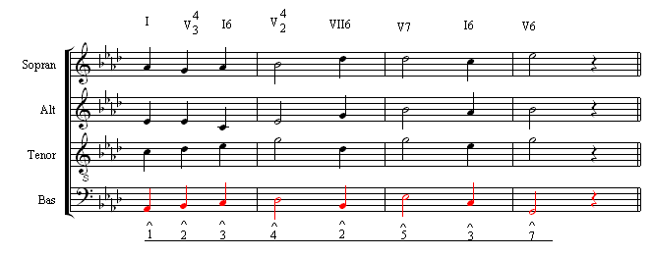

**טבלה- אופן קביעת האקורד לצליל סופרן נתון**

**נתון**: מלודיה בסופרן , יש לקבוע לכל צליל בסופרן את דרגות האקורד המתאימות כלפי מטה.

יש לשים לב שצליל הסופרן הנו נתון ואסור לשנות. תהליך זה ניתן לבצע באופן דומה בכל יתר הסולמות.

|  |  |  |  |
| --- | --- | --- | --- |
| **מספר הצליל** | **צליל הבס נתון**  (סולם  ) C- Major | **דרגת האקורד** | **הסבר** |
| ^  1 | טוניקה C | I I6  IV, IV6, VI | כאשר צליל הסופרן הנו **דו**  , האקורד יהיה בסולם דו מז'ור מז'ור : דו מי סול **דו** או כל אקורד אחר מהטבלה |
| ^  2 | דומיננטיD | V V7 V65  V42 VII6  אסור V43 | כאשר צליל הסופרן הנו **רה -דומיננטי** , האקורד יהיה בסולם דו מז'ור מז'ור : פה סול סי **רה** או כל אקורד אחר מהטבלה |
| ^  2 | סוב דומיננטי D | II minor  II6 minor | כאשר צליל הסופרן הנו **רה -סוב דומיננטי** , האקורד יהיה בסולם דו מז'ור מז'ור : פה לה **רה** או כל אקורד אחר מהטבלה |
| ^  3 | E | I, I6  I64, VI | כאשר צליל הסופרן הנו **מי** , האקורד יהיה בסולם דו מז'ור מז'ור : לה דו **מי** או כל אקורד אחר מהטבלה |
| ^  4 | דומיננטיF | V7 V65 V43 VII6 אסור V42  3<4 VII6>I6 | כאשר צליל הסופרן הנו **פה -דומיננטי** , האקורד יהיה בסולם דו מז'ור מז'ור : לה דו מי **פה** או כל אקורד אחר מהטבלה |
| ^  4 | סוב דומיננטי F | IV IV6 II II6 | כאשר צליל הסופרן הנו **פה -סוב דומיננטי** , האקורד יהיה בסולם דו מז'ור מז'ור : פה לה דו **פה** או כל אקורד אחר מהטבלה |
| ^  5 | G | I I6  V V7 | כאשר צליל הסופרן הנו **סול** , האקורד יהיה בסולם דו מז'ור מז'ור : סול סי רה **סול** או כל אקורד אחר מהטבלה |
| ^  6 | A | IV II II6 VI IV6 | כאשר צליל הסופרן הנו **לה** , האקורד יהיה בסולם דו מז'ור מז'ור : פה לה דו **לה** או כל אקורד אחר מהטבלה |
| ^  7 | B | V V7 V43 VII6  V42  אסור V65 V6 | כאשר צליל הסופרן הנו **סי** , האקורד יהיה בסולם דו מז'ור מז'ור : רה פה לה **סי** או כל אקורד אחר מהטבלה |

**17.רגיל- נתון מלודיה בסופרן פעל על-פי הנחיות הטבלה**

**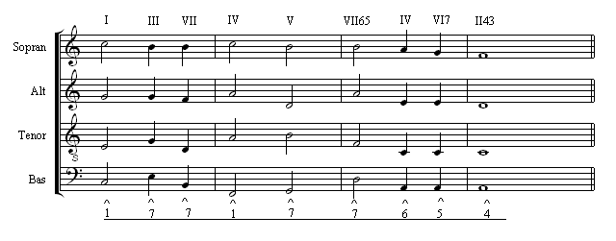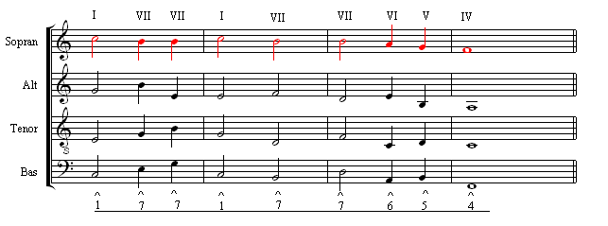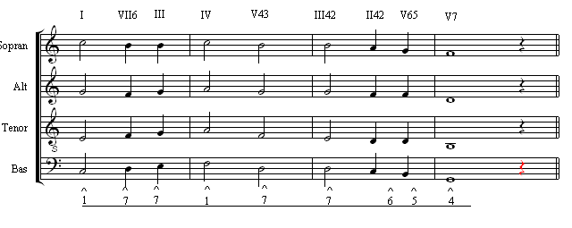**

**18/טבלה- אופן קביעת האקורד לצליל סופרן נתון**

|  |  |  |  |  |  |  |  |
| --- | --- | --- | --- | --- | --- | --- | --- |
| ^  7 | ^  6 | ^  5 | ^  4 | ^  3 | ^  2 | ^  1 | **מספר הצליל** |
|  |  | I  I6 |  | I  I6 |  | I  I6 | **טוניקה**  **הרמונית** |
| V  V7  V43  V42  but not V6 or V65 |  | V  V7  & inversions  Cad 64 | V7  V65  V43  VII6  Bat not V42  4 must go 3  Except V43 VII6 –I6 | Cad 64 | V  V7  V42  VII6  But not V43 | Cad 64  1 will go to 7 | **דומיננטה**  **הרמונית** |
|  | IV(best)  II  II6  VI  IV6 |  | IV  IV6  II  II6 | VI | II  II6 | IV  IV6  VI | **סוב דומיננטה**  **הרמונית** |

**19/טבלה- אופן קביעת האקורד לצליל בס נתון**

|  |  |  |  |  |  |  |  |
| --- | --- | --- | --- | --- | --- | --- | --- |
| ^  7 | ^  6 | ^  5 | ^  4 | ^  3 | ^  2 | ^  1 | **מספר הצליל** |
| V6  V65 | VI  IV6  IV65 | V  V7  I64>V |  | I6 |  | I | **טוניקה**  **הרמונית** |
|  |  |  | V42>I6 |  | V43  VII6 |  | **דומיננטה**  **הרמונית** |
|  |  |  | IV  II6  II65 |  | II minor |  | **סוב דומיננטה**  **הרמונית** |